新闻稿
2024年1月19日
同级唯一标配星空顶
全新smart精灵#3 25周年星空纪念版官方零售价 24.99万元
- 全球新奢轿跑SUV，向#3看齐！全新smart精灵#3 25周年星空纪念版耀目登场，官方零售价人民币24.99万元。
- 25年灵感汇聚，全新smart精灵#3 25周年星空纪念版为“感性·灵锐”设计哲学再添全新元素。
- 全新smart精灵#3 25周年星空纪念版以专属徽标、专属配色、专属设计、专属配置，以及同级唯一越级配置的锐熠星光天幕，为激能轿跑SUV再添新奢专属风范。
- smart品牌在地化营销首次落地，smart“都市斗秀场”“斗”出更具地域归属性的smart生活体验。
- “都市斗秀场”是smart在地化营销的首个IP，旨在成为smart与都市人群双向互动的新平台。

（2024年1月19日，重庆）全球新奢轿跑SUV，向#3看齐！继去年在慕尼黑车展全球首发之后，全新smart精灵#3 25周年星空纪念版在国内市场正式上市，官方零售价人民币24.99万元。纪念版车型以专属徽标、专属配色、专属设计、专属配置，以及同级唯一越级配置的锐熠星光天幕，为激能轿跑SUV再添新奢专属风范。同日，smart品牌在地化营销的首个IP——smart“都市斗秀场”活力启幕。首批“斗秀先锋”与新一代smart纯电动车，共同在“8D魔幻之都”经历“斗勇”“斗智”“斗技”的重重考验，新奢都市纯电之旅由此”从新”启程。
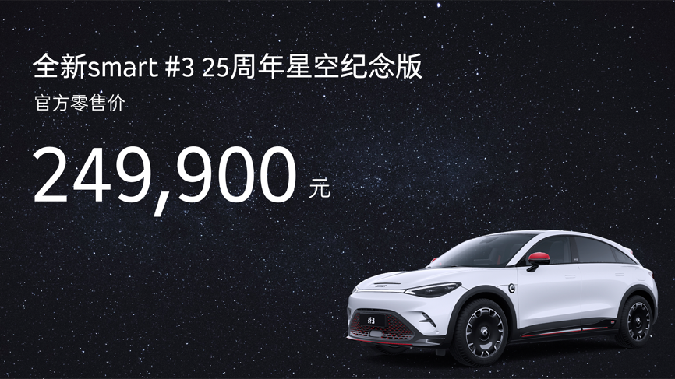
全新smart精灵#3 25周年星空纪念版官方零售价 24.99万元
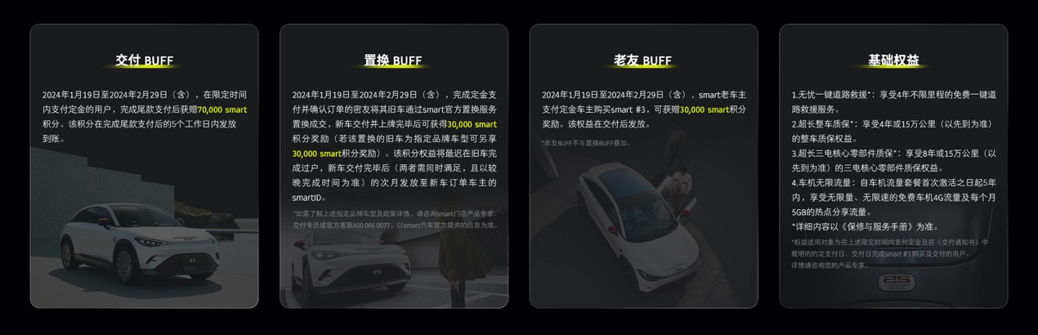
2月29日（含）前下订可享交付BUFF、置换BUFF、老友BUFF在内的诸多超值礼遇
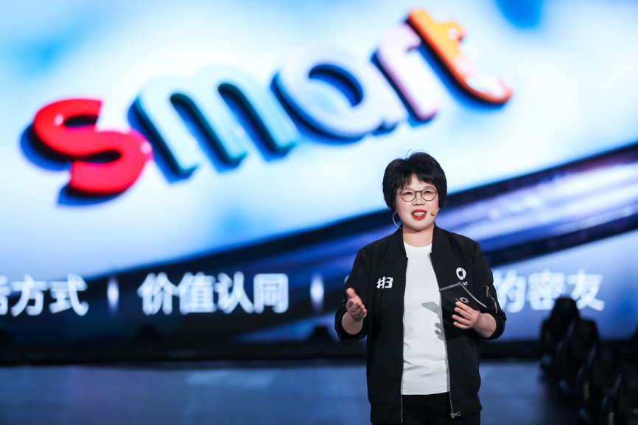
smart品牌全球公司CMO张明霞女士
smart品牌全球公司CMO张明霞女士表示：“smart生于灵感，也不断践行灵感。全新smart精灵#3 25周年星空纪念版以‘新奢运动美学’为基础，将激能动感和新奢未来风潮推向更高境界。这款具有重要纪念意义的车型，不仅是20万元级唯一标配星空顶的车型，也是我们回应smart品牌密友25年热爱的最好方式。”
全球新奢轿跑SUV，向#3看齐！
“激能都市密友”全新smart精灵#3获梅赛德斯-奔驰全球设计团队倾力加持，采用更大胆、更动感、更激能的“新奢运动美学”设计风格，让“颜值控”一眼心动。基于实力强大的全球化研发体系，凭借优秀的性能表现、人性化的智能体验、高品质的安全标准，无论你是性能控、科技控，还是安全控，实力满格的全新smart精灵#3都能触动你的心潮，瞬间唤醒潮趣生活的热情和灵感。
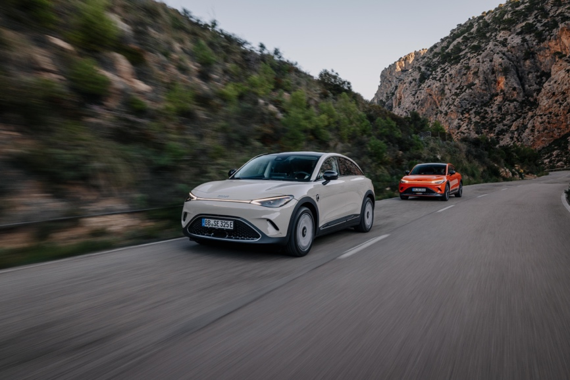
除国内市场，全新smart精灵#3已在包括德、法在内的七个重要欧洲国家上市
作为一款备受全球用户欢迎的新奢纯电车型，全新smart精灵#3已在国内、德国、法国、西班牙、瑞典、意大利、荷兰、奥地利等多个重要市场正式上市，未来还将成为smart品牌遂行“中欧双核，全球布局”发展战略的坚实基础，持续拓展全球消费市场。
同级唯一标配“专属星空”，全新smart精灵#3 25周年星空纪念版上市
作为smart 2024年度大戏的开篇，同时也是对品牌成立25年的铭记，全新smart精灵#3 25周年星空纪念版耀目登场，其专属身份一眼辨识。
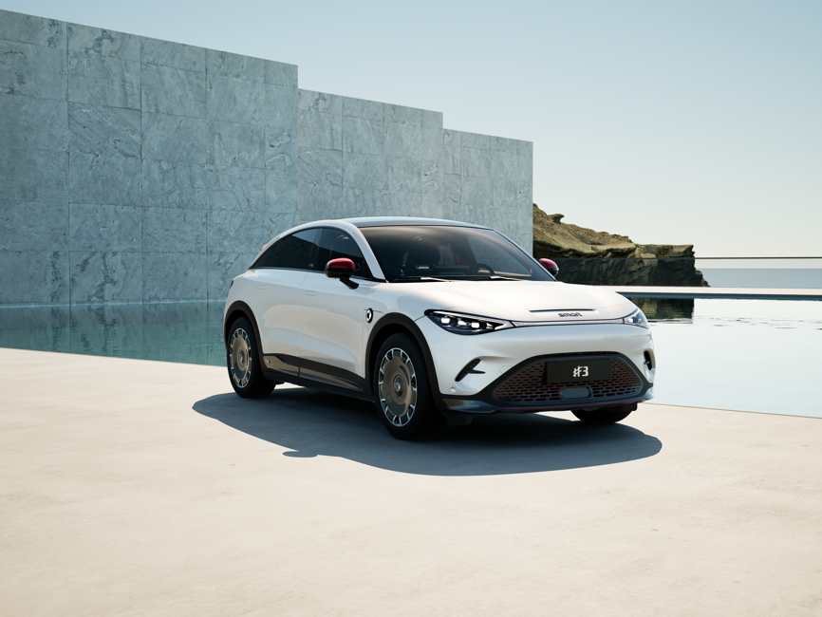
全新smart精灵#3 25周年星空纪念版，新奢运动格调再进阶
纪念版车型基于全新smart 精灵#3 Premium后驱版车型打造，充分汲取了BRABUS性能版的设计元素，增添了更多运动化造型，以粒子白为主色调搭配红色高光细节点缀，以及专属车顶设计和运动车身风格，进一步强化了新奢运动格调。精致的25周年专属徽章，彰显了smart对于品牌诞生25年的无限热爱。19英寸至臻新奢限量版轮毂，为纪念版车型带来更鲜明的个性特征。
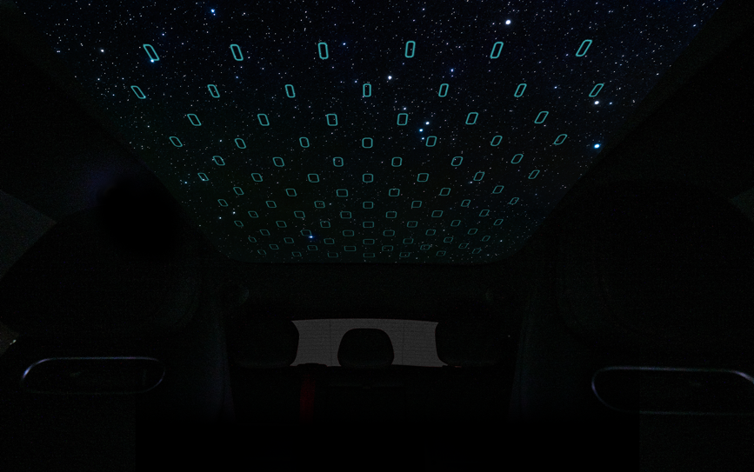
同级唯一越级配置锐熠星光天幕可以用64种颜色烘托璀璨星空
作为同级唯一越级配置，纪念版车型的锐熠星光天幕可以用64种颜色烘托璀璨“星空”，还可与由58颗LED自带独立控制芯片，且支持多种主题模式的64色棋盘矩阵流水氛围灯单独调节，成为“感性·灵锐”设计哲学全新元素的同时，更为激能轿跑SUV再添新奢专属风范。与全新smart精灵#3 25周年星空纪念版同行，既可与三五好友一路欢唱，也能与挚爱亲人揽尽繁星，更能在沉寂氛围中寻觅诗和远方的梦想。
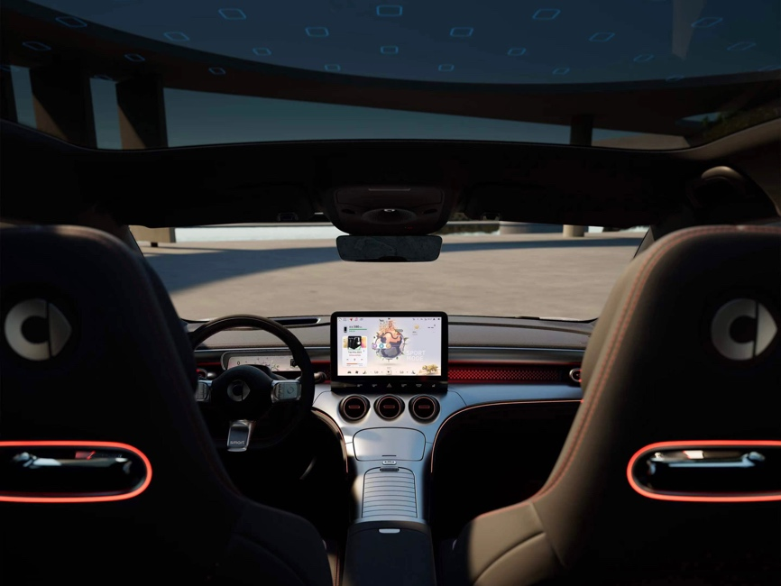
全新smart精灵#3 25周年星空纪念版的内饰彰显了豪华和新奢运动格调
在内饰方面，纪念版车型拥有多达31处氛围灯，以清透雅致的星云白为配色主题，空调出风口以及座椅、方向盘、门板缝线，以更具视觉冲击的红色作为跳色点缀，真皮包裹打孔多功能方向盘做工细腻，棋盘矩阵打孔真皮座椅彰显了豪华和新奢运动格调。
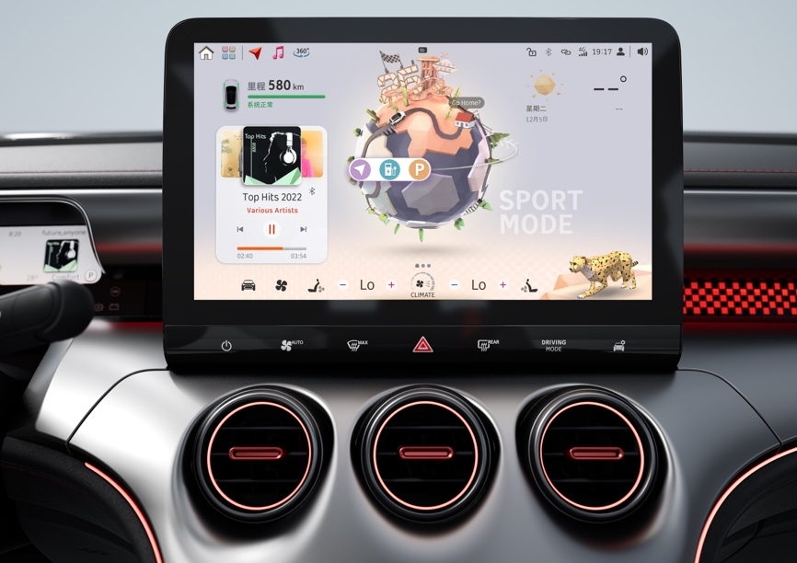
全新smart精灵#3 25周年星空纪念版车机HMI融入棋盘矩阵设计元素
纪念版车型拥有超140项新奢配置，同时将前排座椅通风/加热功能升级为标准配置，让各位密友无论寒冬还是酷暑，皆有舒适随行。车机专属HMI更融合了豪华与新奢运动的多重元素，进一步强化了限量版车型的专属身份。
各位密友可通过smart汽车官方小程序、smart汽车官方APP抢鲜锁定自己的专属新奢席位。2月29日（含）之前支付定金的密友，更可享包括交付BUFF、置换BUFF、老友BUFF在内的诸多超值礼遇。
在地化营销首次落地，smart“都市斗秀场”释放城市新激能
选择smart，不止是选择一辆车，更是选择一种生活方式，一种价值认同，选择一群志同道合的密友。今年，smart将启动在地化营销，打造更具地域归属性的smart生活体验。
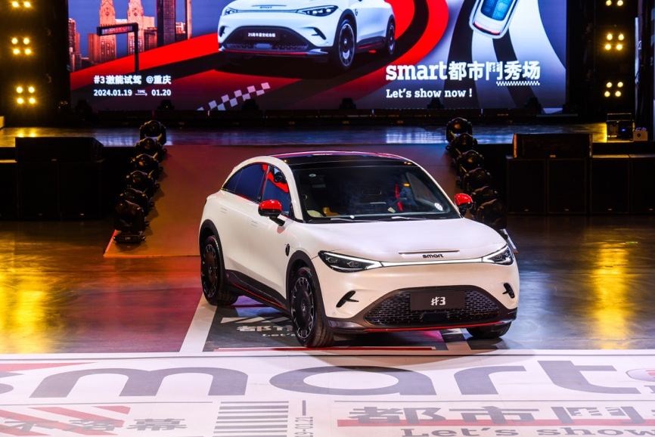
“都市斗秀场”是smart在地化营销的首个IP
“都市斗秀场”是smart在地化营销的首个IP，旨在通过与在地潮流文化、历史人文、城市气质的深度融合，赋予试驾体验更多源自日常生活场景的情感共鸣，成为smart与都市人群双向互动的新平台。
本季smart“都市斗秀场”以重庆为城市背景，通过对真实生活场景的复刻，模拟搭建了“8D魔幻之都”典型的人流、车流状况。在通勤元宇宙里，参与者身临其境地体验到了全新smart精灵#3在空间、驾控、运动、品质、智能及安全等相关领域的亮点，感受都市烟火气的同时，收获了一场触动心潮的沉浸式驾控体验。
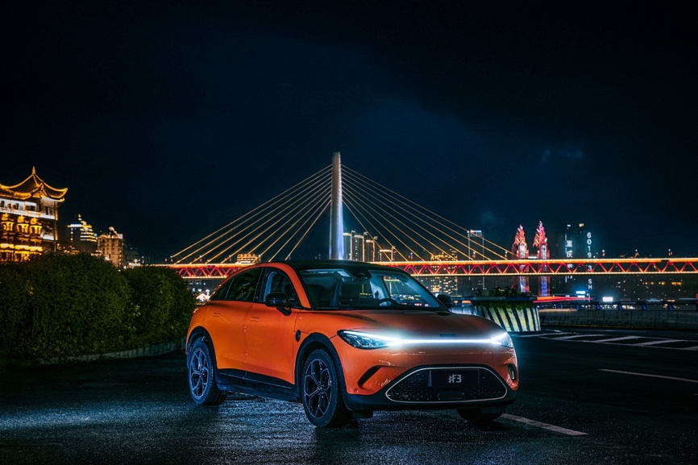
smart“都市斗秀场”首站“斗”在重庆
2024年smart将在品牌域、产品域、科技域、服务域、企业域等领域更进一步，持续提升运营质效，开创“全域跃迁”的全球发展新格局。在“探索未来都市交通最佳解决方案”的路上，smart将为密友们带来更加激动人心的产品，以形式更为丰富多样的平台，与全球用户分享潮趣生活新体验。
-结束-

  smart汽车官方小程序 |   smart汽车官方APP

了解最新信息，请访问
smart全球媒体中心：https://media.smart.com/zh-chs/
smart 汽车官方网站：https://www.smart.cn/

媒体垂询
刘若曦 sebastian.liu@smart.com

smart品牌全球公司简介
自90年代品牌诞生以来，smart始终肩负着”探索未来都市交通最佳解决方案”的愿景。2019年，smart品牌全球公司正式成立，秉持”中欧双核，全球布局”发展战略，致力于将smart塑造为全球领先的新奢智能纯电汽车品牌。
smart现已完成品牌、产品及商业模式全面焕新，迈入全速运营新阶段，加速建立全球化产品开发、市场销售和服务管理体系。其新一代纯电动车由smart研发团队主导工程研发，梅赛德斯-奔驰全球设计团队负责设计。smart现已推出精灵#1和精灵#3两款纯电SUV车型，在中国及欧洲多个市场正式交付，并将持续开拓东南亚、中东等高潜市场。从2022年起至2025年，smart将每年为用户带来一款全新车型，丰富新一代smart纯电动车家族矩阵。

